BÁO CÁO LAB 3
ĐỀ 4: THIẾT KẾ MẠCH TỰ ĐỘNG GIÁM SÁT THÔNG SỐ MÔI TRƯỜNG CHO BỂ NUÔI THỦY, HẢI SẢN
Sinh viên thực hiện: Lê Văn Đạt Thật
Lớp: Kỹ sư kỹ thuật thông tin và truyền thông k64
Mã sinh viên: 231432356

CHƯƠNG 1. TỔNG QUAN ĐỀ TÀI
1.1. Đặt vấn đề
Trong lĩnh vực nuôi trồng thủy sản, việc theo dõi các thông số môi trường như mực nước và nhiệt độ có vai trò quan trọng đối với quá trình duy trì điều kiện sống của các loài thủy, hải sản. Việc giám sát thủ công thường mất thời gian, khó theo dõi liên tục và chưa đáp ứng được yêu cầu tự động hóa trong các mô hình nuôi hiện đại.
Xuất phát từ yêu cầu trên, đề tài “Mạch tự động giám sát thông số môi trường cho bể nuôi thủy, hải sản” được thực hiện nhằm xây dựng một hệ thống IoT có khả năng đo lường, giám sát và điều khiển các thiết bị trong bể nuôi.
Hệ thống sử dụng ESP32 làm bộ điều khiển trung tâm, kết hợp cảm biến siêu âm HC-SR04 để xác định mực nước, cảm biến DS18B20 để đo nhiệt độ nước. Dữ liệu được xử lý bằng FreeRTOS, truyền thông qua giao thức MQTT và hiển thị trên Website. Ngoài khả năng giám sát, hệ thống còn hỗ trợ điều khiển máy bơm và van xả theo chế độ tự động hoặc thủ công.
1.2. Mục tiêu thực hiện
- Xây dựng hệ thống đo và giám sát mực nước, nhiệt độ nước trong bể nuôi thủy, hải sản.
- Ứng dụng ESP32 và FreeRTOS để tổ chức các nhiệm vụ xử lý đồng thời.
- Sử dụng Queue để trao đổi dữ liệu giữa các Task và Mutex để đồng bộ truy cập tài nguyên dùng chung.
- Xây dựng hệ thống truyền dữ liệu qua WiFi và MQTT Broker.
- Thiết kế Website HTML hiển thị thông số môi trường, biểu đồ và trạng thái thiết bị.
- Xây dựng thuật toán điều khiển máy bơm, van xả tự động theo ngưỡng mực nước.
- Thực hiện mô phỏng, kiểm tra và đánh giá hoạt động của hệ thống trên Wokwi.
1.3. Yêu cầu hệ thống
Hệ thống cần đáp ứng các yêu cầu sau:
STT | Yêu cầu | Nội dung
1 | Đo mực nước | Sử dụng HC-SR04
2 | Đo nhiệt độ | Sử dụng DS18B20
3 | Xử lý | ESP32 kết hợp FreeRTOS
4 | Hiển thị | Serial Monitor và Website
5 | Truyền thông | WiFi, MQTT
6 | Điều khiển | Máy bơm và van xả
7 | Chế độ | Auto và Manual
8 | Mô phỏng | Wokwi

CHƯƠNG 2. CƠ SỞ LÝ THUYẾT
2.1. Tổng quan hệ thống IoT
IoT (Internet of Things) là hệ thống kết nối các thiết bị vật lý với mạng Internet nhằm thu thập, trao đổi và xử lý dữ liệu. Trong hệ thống IoT, các cảm biến có nhiệm vụ thu thập thông tin từ môi trường, bộ điều khiển thực hiện xử lý dữ liệu và các thiết bị đầu ra thực hiện chức năng điều khiển.
Trong đề tài, hệ thống IoT được triển khai theo mô hình:
- Lớp cảm biến: HC-SR04 và DS18B20 thu thập thông số môi trường.
- Lớp xử lý: ESP32 thực hiện đọc dữ liệu, xử lý thuật toán và điều khiển thiết bị.
- Lớp truyền thông: WiFi và MQTT truyền dữ liệu giữa ESP32 và Website.
- Lớp ứng dụng: Website hiển thị dữ liệu, biểu đồ và cung cấp giao diện điều khiển.
2.2. Tổng quan RTOS và FreeRTOS
2.2.1. RTOS
RTOS (Real-Time Operating System) là hệ điều hành thời gian thực được thiết kế để quản lý và thực thi các nhiệm vụ với yêu cầu về thời gian đáp ứng xác định.
Ưu điểm của RTOS:
- Quản lý và thực thi nhiều Task.
- Hỗ trợ lập lịch ưu tiên.
- Đáp ứng các yêu cầu xử lý theo thời gian.
- Hỗ trợ đồng bộ và trao đổi dữ liệu giữa các Task.
- Tăng tính tổ chức và hiệu quả của chương trình nhúng.
2.2.2. FreeRTOS
FreeRTOS là hệ điều hành thời gian thực mã nguồn mở được sử dụng phổ biến trong các hệ thống nhúng và IoT. FreeRTOS cung cấp các cơ chế quản lý Task, Queue, Semaphore, Mutex và bộ lập lịch nhằm hỗ trợ xây dựng các chương trình có nhiều nhiệm vụ hoạt động đồng thời.
Ưu điểm:
- Dung lượng nhỏ, phù hợp với vi điều khiển.
- Hỗ trợ đa nhiệm và lập lịch ưu tiên.
- Có các cơ chế giao tiếp, đồng bộ giữa các Task.
- Tích hợp thuận tiện trên ESP32.
- Phù hợp với các ứng dụng IoT yêu cầu xử lý đồng thời.
Nhược điểm:
- Yêu cầu kiến thức về lập lịch và quản lý Task.
- Có thể xảy ra tranh chấp tài nguyên nếu không đồng bộ.
- Việc xác định độ ưu tiên và thời gian thực thi cần được thiết kế hợp lý.
2.3. Các cơ chế giao tiếp giữa Task
2.3.1. Queue
Queue là cơ chế truyền dữ liệu giữa các Task thông qua hàng đợi. Một Task có thể gửi dữ liệu vào Queue và Task khác nhận dữ liệu từ Queue mà không cần thực hiện trực tiếp việc gọi hàm của nhau.
Trong đề tài, Queue được sử dụng để:
- Truyền dữ liệu cảm biến từ Task đọc dữ liệu sang Task MQTT.
- Truyền thông tin mực nước từ Task đọc dữ liệu sang Task cảnh báo.
2.3.2. Semaphore và Mutex
Semaphore là cơ chế đồng bộ giữa các Task hoặc giữa Task và Interrupt. Mutex là một dạng Semaphore được sử dụng để bảo vệ tài nguyên dùng chung, tránh việc nhiều Task truy cập đồng thời gây sai lệch dữ liệu.
Trong đề tài, Mutex được sử dụng để bảo vệ các biến trạng thái điều khiển như:
- Chế độ hoạt động Auto/Manual.
- Trạng thái máy bơm.
- Trạng thái van xả.
- Giá trị điều khiển PWM của máy bơm.
Nhờ đó, Task điều khiển và Task MQTT có thể truy cập các biến trạng thái một cách đồng bộ.
2.4. Giao thức MQTT
MQTT (Message Queuing Telemetry Transport) là giao thức truyền thông nhẹ, hoạt động theo mô hình Publisher/Subscriber. Giao thức sử dụng MQTT Broker làm trung gian tiếp nhận và phân phối thông điệp giữa các thiết bị.
Trong hệ thống, ESP32 đóng vai trò Publisher gửi dữ liệu cảm biến và Subscriber nhận lệnh điều khiển. Website có thể đồng thời Subscribe dữ liệu và Publish các lệnh điều khiển thông qua MQTT Broker.
Các Topic được sử dụng:
Topic | Chức năng
aquaculture/data | Dữ liệu cảm biến
aquaculture/status | Trạng thái thiết bị
aquaculture/command | Lệnh điều khiển

CHƯƠNG 3. THIẾT KẾ VÀ XÂY DỰNG HỆ THỐNG
3.1. Sơ đồ khối hệ thống
Hệ thống giám sát và điều khiển bể nuôi thủy, hải sản được xây dựng dựa trên ESP32 kết hợp các cảm biến, thiết bị chấp hành và nền tảng IoT.
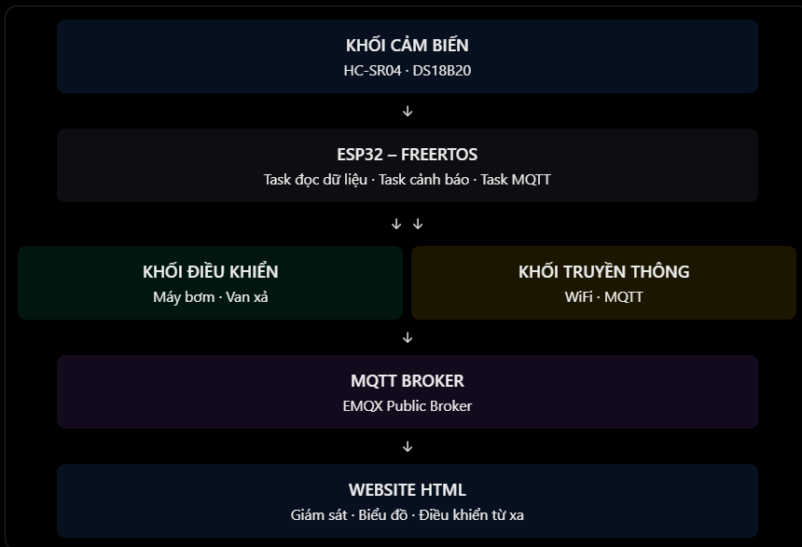
Hình 3.1. Sơ đồ khối tổng thể hệ thống giám sát và điều khiển bể nuôi thủy sản.
Nguyên lý hoạt động:
- HC-SR04 đo khoảng cách từ cảm biến đến mặt nước, từ đó xác định mực nước trong bể.
- DS18B20 đo nhiệt độ nước và truyền kết quả đến ESP32.
- ESP32 sử dụng FreeRTOS để tổ chức các nhiệm vụ đọc dữ liệu, cảnh báo và truyền thông MQTT.
- Dữ liệu cảm biến được gửi đến MQTT Broker thông qua WiFi.
- Website nhận dữ liệu từ Broker, cập nhật thông số và biểu đồ theo thời gian thực.
- Người dùng có thể gửi lệnh điều khiển máy bơm và van xả từ Website.
- Hệ thống thực hiện điều khiển tự động dựa trên các ngưỡng mực nước đã thiết lập.
3.2. Thiết kế phần cứng
3.2.1. Các linh kiện sử dụng
STT | Linh kiện | Chức năng
1 | ESP32 | Bộ điều khiển trung tâm
2 | HC-SR04 | Đo khoảng cách, xác định mực nước
3 | DS18B20 | Đo nhiệt độ nước
4 | LED | Mô phỏng trạng thái máy bơm
5 | LED | Mô phỏng trạng thái van xả
6 | Điện trở 220Ω | Hạn dòng cho LED
7 | Điện trở 4.7kΩ | Pull-up cho DS18B20
8 | WiFi | Kết nối mạng và truyền dữ liệu MQTT

Trong mô hình mô phỏng, LED được sử dụng thay thế máy bơm và van xả thực tế nhằm kiểm tra trạng thái điều khiển của hệ thống.

3.2.2. Sơ đồ kết nối GPIO
Thiết bị | Chân kết nối ESP32 | Chức năng
HC-SR04 TRIG | GPIO5 | Phát xung siêu âm
HC-SR04 ECHO | GPIO18 | Nhận xung phản hồi
DS18B20 DATA | GPIO15 | Truyền dữ liệu nhiệt độ
LED máy bơm | GPIO25 | Điều khiển PWM
LED van xả | GPIO26 | Điều khiển đóng/mở
Hình 3.2. Sơ đồ kết nối các thiết bị trên Wokwi.
3.3. Thiết kế phần mềm FreeRTOS
3.3.1. Phân chia các Task
Hệ thống được chia thành ba Task chính nhằm đảm bảo các chức năng đọc cảm biến, điều khiển và truyền dữ liệu hoạt động độc lập.
Task | Core | Độ ưu tiên | Chức năng
Task_DocData | 1 | 2 | Đọc cảm biến, Serial, gửi Queue
Task_CanhBao | 1 | 2 | Điều khiển máy bơm và van
Task_TruyenData | 0 | 1 | WiFi, MQTT, truyền dữ liệu
Bảng 3.1. Phân chia nhiệm vụ trong hệ thống FreeRTOS.
Task_DocData:
- Đọc dữ liệu từ HC-SR04.
- Tính toán mực nước.
- Đọc nhiệt độ nước từ DS18B20.
- Hiển thị kết quả qua Serial Monitor.
- Gửi dữ liệu cảm biến vào dataQueue.
- Gửi mực nước vào alertQueue.
- Chu kỳ thực hiện: 2 giây.
Task_CanhBao:
- Nhận mực nước từ alertQueue.
- Kiểm tra chế độ Auto/Manual.
- So sánh mực nước với các ngưỡng điều khiển.
- Điều khiển máy bơm bằng PWM và van xả bằng GPIO.
- Sử dụng Mutex để đồng bộ trạng thái điều khiển.
- Chu kỳ kiểm tra trạng thái: 50 ms.
Task_TruyenData:
- Kết nối WiFi.
- Kết nối MQTT Broker.
- Đăng ký nhận lệnh từ Website.
- Nhận dữ liệu từ dataQueue.
- Đóng gói dữ liệu thành JSON.
- Publish dữ liệu cảm biến và trạng thái thiết bị.
- Thực hiện reconnect khi mất kết nối.
3.3.2. Thiết kế Queue
Trong hệ thống sử dụng hai Queue để trao đổi dữ liệu giữa các Task.
Queue | Dữ liệu | Nguồn | Đích
dataQueue | distance, waterLevel, temperature | Task_DocData | Task_TruyenData
alertQueue | waterLevel | Task_DocData | Task_CanhBao

Các Queue có chiều dài bằng 1 và sử dụng xQueueOverwrite() nhằm cập nhật dữ liệu mới nhất, tránh xử lý các mẫu dữ liệu cảm biến đã cũ.
3.3.3. Thiết kế Mutex
Mutex được sử dụng để bảo vệ các biến trạng thái:
- autoMode: chế độ hoạt động.
- bomState: trạng thái máy bơm.
- vanState: trạng thái van xả.
- bomPWM: mức điều khiển máy bơm.
Các Task cần truy cập những biến trên phải thực hiện lấy Mutex trước khi đọc hoặc thay đổi dữ liệu, sau đó giải phóng Mutex khi hoàn thành.
3.3.4. Sơ đồ luồng dữ liệu giữa các Task
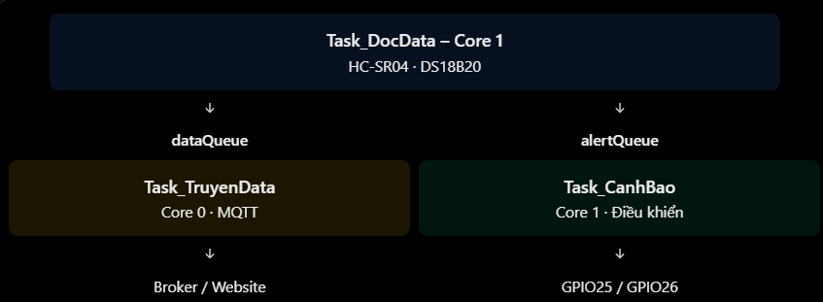
Hình 3.3. Sơ đồ trao đổi dữ liệu giữa các Task.
3.4. Thiết kế hệ thống MQTT và Website
3.4.1. Thiết kế MQTT
MQTT được sử dụng để truyền dữ liệu cảm biến và lệnh điều khiển giữa ESP32 và Website thông qua Broker.
Thông tin cấu hình:
Thông số | Giá trị
Broker | broker.emqx.io
Port MQTT | 1883
Port WebSocket | 8084
Giao thức Website | MQTT over WebSocket
Client ESP32 | PubSubClient
Client Website | MQTT.js

Các Topic được xây dựng như sau:
Topic | Hướng truyền | Nội dung
aquaculture/data | ESP32 → Website | Dữ liệu cảm biến
aquaculture/status | ESP32 → Website | Trạng thái hệ thống
aquaculture/command | Website → ESP32 | Lệnh điều khiển

3.4.2. Cấu trúc dữ liệu JSON
Dữ liệu cảm biến được ESP32 đóng gói dưới dạng JSON:
{
"distance": 80.5,
"water_level": 169.5,
"temperature": 28.5
}
Trong đó:
- distance: khoảng cách từ cảm biến đến mặt nước, đơn vị cm.
- water_level: mực nước trong bể, đơn vị cm.
- temperature: nhiệt độ nước, đơn vị °C.
Trạng thái thiết bị:
{
"mode": "auto",
"pump": 1,
"valve": 0
}
Website gửi các lệnh điều khiển thông qua Topic aquaculture/command.
3.4.3. Thiết kế Website
Website được xây dựng bằng HTML, CSS và JavaScript. MQTT.js thực hiện kết nối MQTT Broker thông qua WebSocket, trong khi Chart.js được sử dụng để xây dựng biểu đồ dữ liệu.
Các chức năng chính:
- Hiển thị mực nước theo đơn vị mét.
- Hiển thị nhiệt độ nước theo °C.
- Hiển thị trạng thái Auto/Manual.
- Hiển thị trạng thái máy bơm và van xả.
- Xây dựng biểu đồ mực nước theo thời gian.
- Xây dựng biểu đồ nhiệt độ theo thời gian.
- Gửi lệnh điều khiển máy bơm và van xả.
- Chuyển đổi chế độ hoạt động tự động và thủ công.
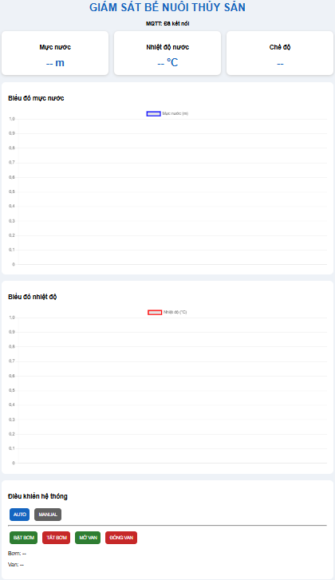
Hình 3.4. Giao diện Website giám sát và điều khiển hệ thống.
3.5. Thuật toán điều khiển tự động
Hệ thống sử dụng mực nước làm thông số chính để điều khiển máy bơm và van xả.
3.5.1. Các ngưỡng điều khiển
Mực nước H | Trạng thái bơm | Trạng thái van | Thời gian
1.0m ≤ H < 1.5m | 50% PWM | Đóng | 10 giây
1.5m ≤ H ≤ 2.0m | 100% PWM | Đóng | 20 giây
0 ≤ H < 0.5m | Tắt | Mở | 10 giây
Các vùng còn lại | Tắt | Đóng | —

3.5.2. Lưu đồ thuật toán
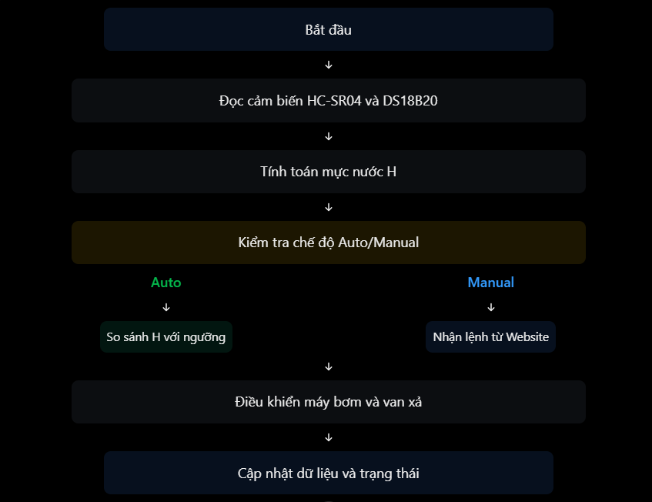
Hình 3.5. Lưu đồ thuật toán giám sát và điều khiển hệ thống.

CHƯƠNG 4. KẾT QUẢ THỰC HIỆN
4.1. Mô phỏng hệ thống trên Wokwi
Hệ thống được xây dựng và mô phỏng trên nền tảng Wokwi với ESP32, HC-SR04, DS18B20 và các LED mô phỏng thiết bị chấp hành.
Sau khi hoàn thành chương trình Sketch, hệ thống được kiểm tra khả năng đọc dữ liệu cảm biến, thực hiện các Task FreeRTOS và kết nối MQTT Broker.
Các nội dung kiểm tra:
- ESP32 khởi tạo và thực thi các Task.
- HC-SR04 đọc khoảng cách và tính toán mực nước.
- DS18B20 đọc nhiệt độ nước.
- Dữ liệu cảm biến được hiển thị trên Serial Monitor.
- ESP32 kết nối WiFi và MQTT Broker.
- Các LED phản ánh trạng thái điều khiển máy bơm và van xả.
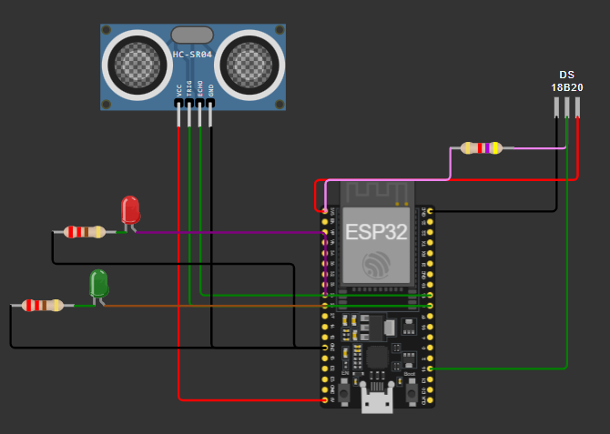
Hình 4.1. Mô phỏng hệ thống trên Wokwi
4.2. Kết quả giám sát trên Website
Website được kết nối đến MQTT Broker và đăng ký các Topic dữ liệu, trạng thái hệ thống.
Khi ESP32 gửi dữ liệu cảm biến, Website nhận thông điệp MQTT và cập nhật các giá trị hiển thị. Các thông số mực nước và nhiệt độ được thể hiện dưới dạng số và biểu đồ theo thời gian.
Các kết quả đạt được:
- Hiển thị mực nước theo mét.
- Hiển thị nhiệt độ nước theo °C.
- Cập nhật biểu đồ mực nước.
- Cập nhật biểu đồ nhiệt độ.
- Hiển thị trạng thái hoạt động của máy bơm và van xả.
- Hiển thị chế độ điều khiển hiện tại.
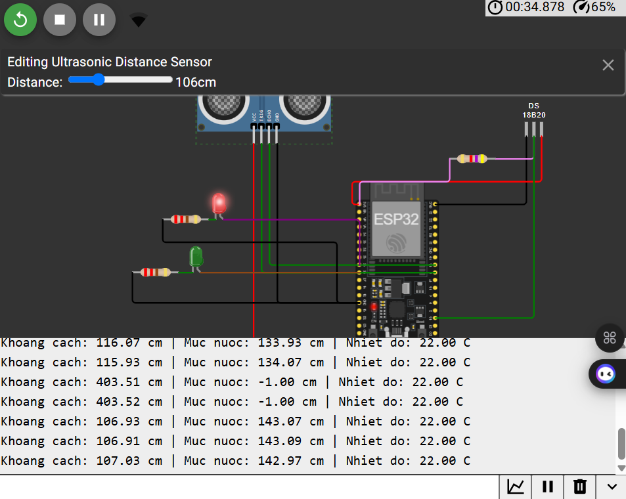
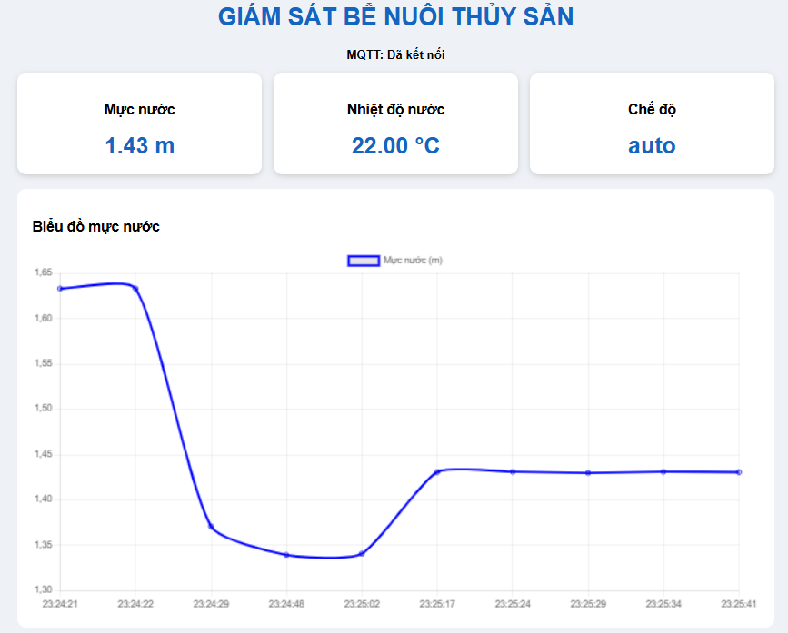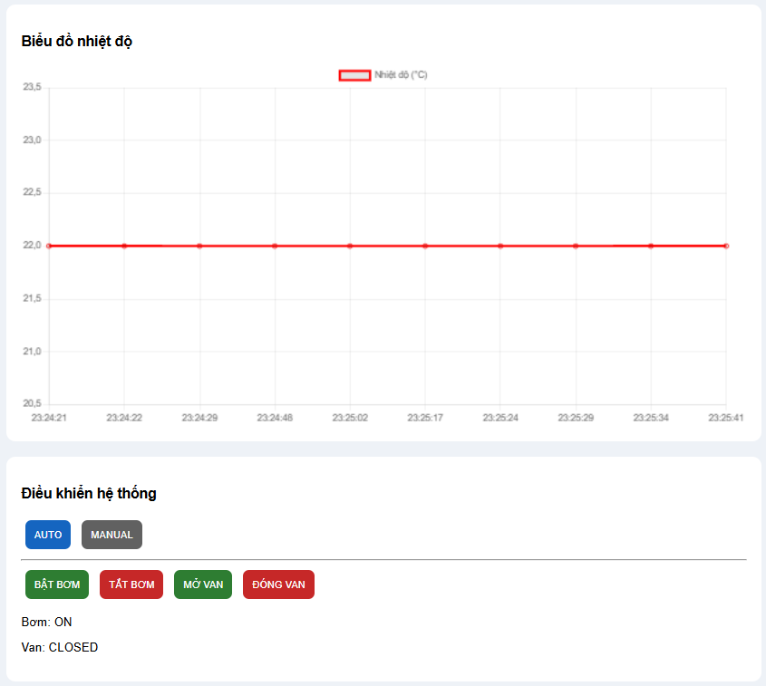
Hình 4.2. Giao diện Website khi nhận dữ liệu cảm biến từ ESP32.
4.3. Kết quả điều khiển hệ thống
4.3.1. Chế độ tự động
Trong chế độ Auto, Task_CanhBao nhận dữ liệu mực nước thông qua alertQueue, thực hiện kiểm tra ngưỡng và điều khiển thiết bị.
Trường hợp | Mực nước | Kết quả mong đợi
1 | 0.3m | Mở van 10 giây
2 | 1.2m | Bơm 50% trong 10 giây
3 | 1.8m | Bơm 100% trong 20 giây
4 | 0.7m | Bơm và van tắt
5 | 2.2m | Bơm và van tắt

4.3.2. Chế độ thủ công
Trong chế độ Manual, người dùng có thể điều khiển máy bơm và van xả trực tiếp trên Website.
Các lệnh điều khiển được truyền qua MQTT Broker đến ESP32, sau đó MQTT Callback cập nhật trạng thái thiết bị.
Lệnh | Kết quả
AUTO | Kích hoạt điều khiển tự động
MANUAL | Chuyển sang điều khiển thủ công
BẬT BƠM | Máy bơm hoạt động
TẮT BƠM | Máy bơm ngừng hoạt động
MỞ VAN | Van xả mở
ĐÓNG VAN | Van xả đóng

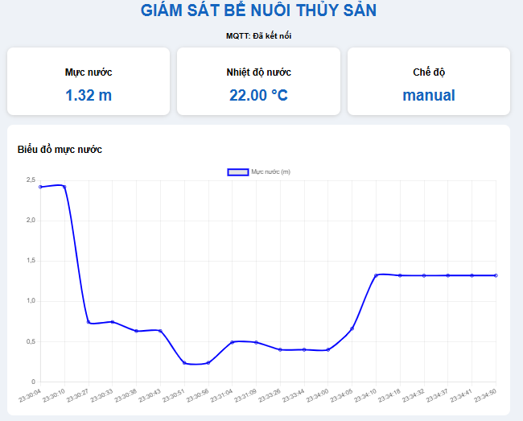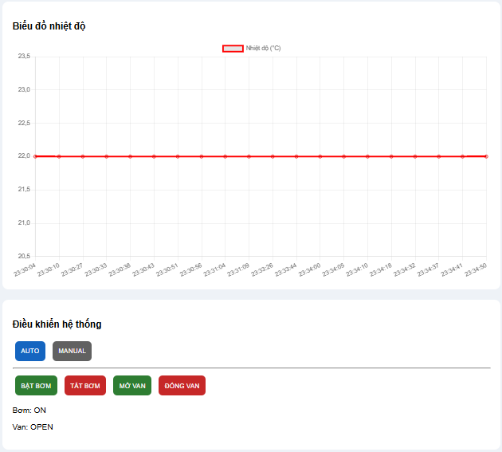
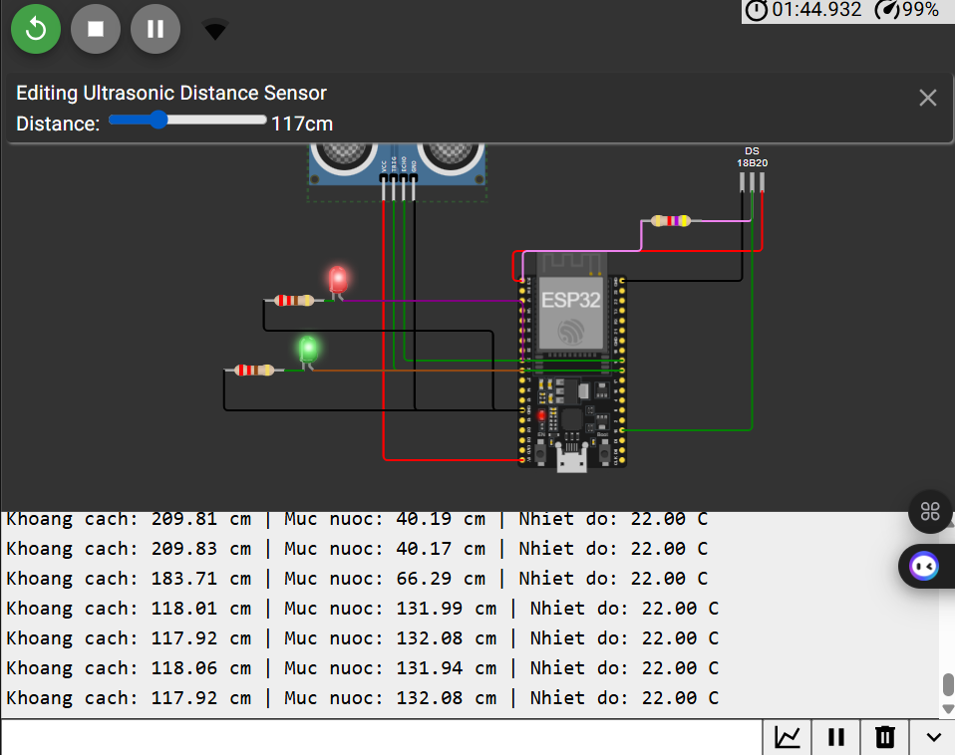
Hình 4.3. Kiểm tra điều khiển máy bơm và van xả trên Website (cả 2 đều bật)
4.4. Đánh giá hệ thống
4.4.1. Kết quả đạt được
Sau quá trình xây dựng và mô phỏng, hệ thống đáp ứng các yêu cầu chính của đề tài:
- Xây dựng thành công mô hình giám sát môi trường bể nuôi thủy sản sử dụng ESP32.
- Đọc dữ liệu mực nước và nhiệt độ thông qua các cảm biến.
- Tổ chức chương trình theo mô hình đa nhiệm FreeRTOS.
- Sử dụng Queue để trao đổi dữ liệu giữa các Task.
- Sử dụng Mutex để đồng bộ truy cập các biến điều khiển.
- Truyền dữ liệu qua MQTT Broker.
- Xây dựng Website hiển thị dữ liệu và biểu đồ.
- Thực hiện điều khiển máy bơm và van xả qua Website.
- Xây dựng thuật toán điều khiển tự động dựa trên ngưỡng mực nước.
4.4.2. Hạn chế
- Hệ thống mới được kiểm tra trên môi trường mô phỏng Wokwi.
- Các LED chỉ mô phỏng trạng thái thiết bị, chưa đánh giá hoạt động của máy bơm và van thực tế.
- Chưa tích hợp chức năng cảnh báo khi nhiệt độ nước vượt ngưỡng.
- MQTT Broker công cộng chưa đảm bảo tính bảo mật và độ ổn định lâu dài.
- Thuật toán điều khiển cần được cải tiến để hạn chế kích hoạt chu kỳ liên tục khi mực nước duy trì trong vùng ngưỡng.

KẾT LUẬN VÀ HƯỚNG PHÁT TRIỂN
1. Kết luận
Đề tài “Mạch tự động giám sát thông số môi trường cho bể nuôi thủy, hải sản” đã xây dựng được mô hình IoT sử dụng ESP32 kết hợp FreeRTOS, các cảm biến môi trường và giao thức MQTT.
Thông qua quá trình thực hiện, hệ thống đã đáp ứng các chức năng giám sát mực nước, nhiệt độ nước, truyền dữ liệu đến Website và điều khiển máy bơm, van xả theo chế độ tự động hoặc thủ công. Việc ứng dụng FreeRTOS giúp chương trình được tổ chức thành các nhiệm vụ độc lập, đồng thời sử dụng Queue và Mutex để trao đổi dữ liệu và đồng bộ hoạt động giữa các Task.
Kết quả mô phỏng trên Wokwi và kiểm tra Website cho thấy mô hình có khả năng triển khai các chức năng cơ bản của hệ thống giám sát và điều khiển IoT.
2. Hướng phát triển
Trong thời gian tới, hệ thống có thể được phát triển theo các hướng:
- Bổ sung chức năng cảnh báo nhiệt độ nước vượt ngưỡng.
- Sử dụng cảm biến đo các thông số chất lượng nước như pH, DO.
- Kết nối máy bơm và van thực tế thông qua mạch công suất.
- Cải tiến thuật toán điều khiển tự động, bổ sung cơ chế chống kích hoạt lặp.
- Xây dựng cơ chế lưu trữ lịch sử dữ liệu và cảnh báo người dùng.
- Sử dụng MQTT Broker có xác thực, bảo mật và ổn định hơn.
- Triển khai hệ thống trên mô hình bể nuôi thực tế.

